B级达标测试实验报告

计算机网络综合设计实验
2026年04月23日

- 实验目的
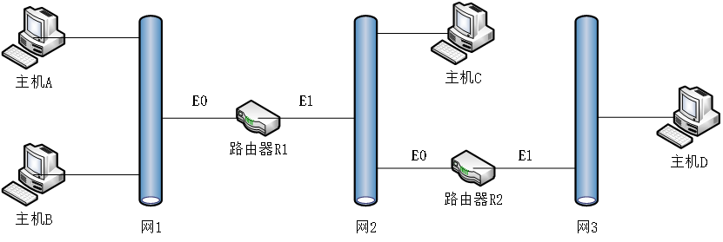
图 1-1 实验原理图

按照给定的网络拓补完成：
(1)主机A与主机B的IPv4地址、子网掩码以及默认网关等参数由网络设备中的DHCP服务自动分配；
(2)主机C和主机D的IPv4地址、子网掩码以及默认网关等参数由手动分配，且地址的最后一个字节必须设置为任一组员学号的后三位（后三位大于255则设置为后两位），否则测试不通过。
(3)对主机A所连接的网络设备端口进行限速，其中入方向和出方向均限制为端口最大速率的60%。
(4)选择合适的网络设备，配置至少两种防ARP泛洪攻击功能以及至少两种防ARP欺骗攻击功能。
二．实验环境
软件环境：eNSP(V100R003C00SPC100)
选用设备：PC，交换机 S5700，路由器AR1220
- 方案设计与论证
设计拓补图如下：
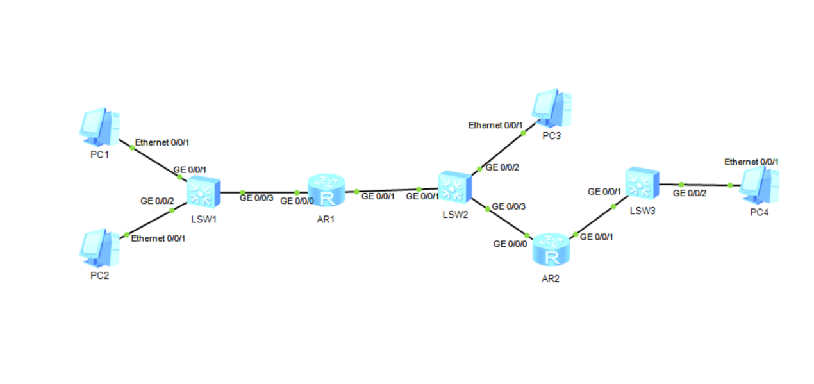
图 3-1 eNSP拓扑图
3.1 配置PC1 PC2 DHCP（以PC1为例）
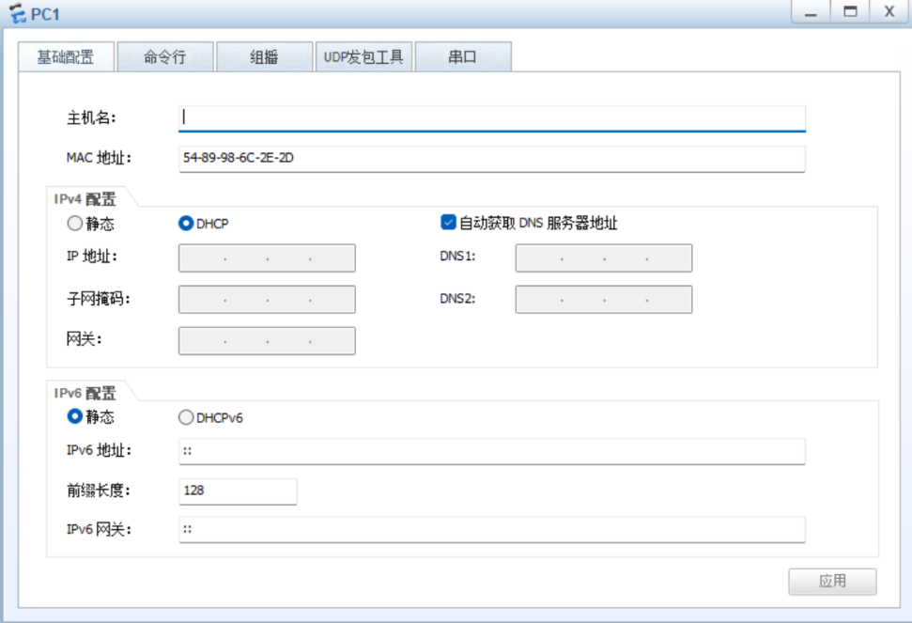
图 3-2 配置PC1的DHCP
3.2 配置AR1
sys
int g0/0/0
ip address 192.168.1.195 24
dhcp enable
ip pool ggls_p1
network 192.168.1.0 mask 24
gateway-list 192.168.1.195
int g0/0/0
dhcp select global
int g0/0/1
ip address 192.168.5.2 24
quit
ip route-static 192.168.5.0 24 192.168.5.195
ip route-static 192.168.3.0 24 192.168.5.195
quit
save

3.3 配置LSW2
sys
vlan 1
int vlanif 1
ip address 192.168.5.195 24
int g0/0/1
port link-type access
port default vlan 1
int g0/0/2
port link-type access
port default vlan 1
int g0/0/3
port link-type access
port default vlan 1
quit
ip route-static 192.168.1.0 24 192.168.5.2
ip route-static 192.168.3.0 24 192.168.5.3
quit
save

3.4配置AR2

sys
int g0/0/0
ip address 192.168.5.3 24
int g0/0/1
ip address 192.168.3.195 24
quit
ip route-static 192.168.1.0 24 192.168.5.195
ip route-static 192.168.5.0 24 192.168.5.195
quit
save

3.5 配置PC3 PC4
网关与之前设置的一致即可，分别为192.168.5.195和192.168.3.195，IP分别设置为192.168.5.85和192.168.3.85（学号后两位）。

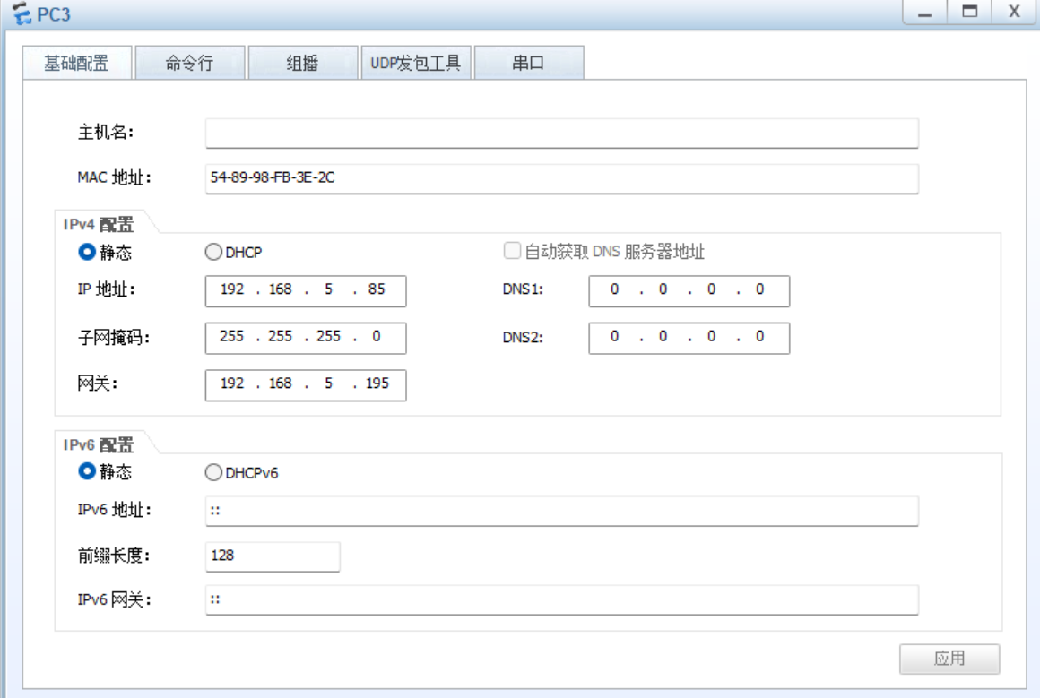
图 3-3 PC3静态配置
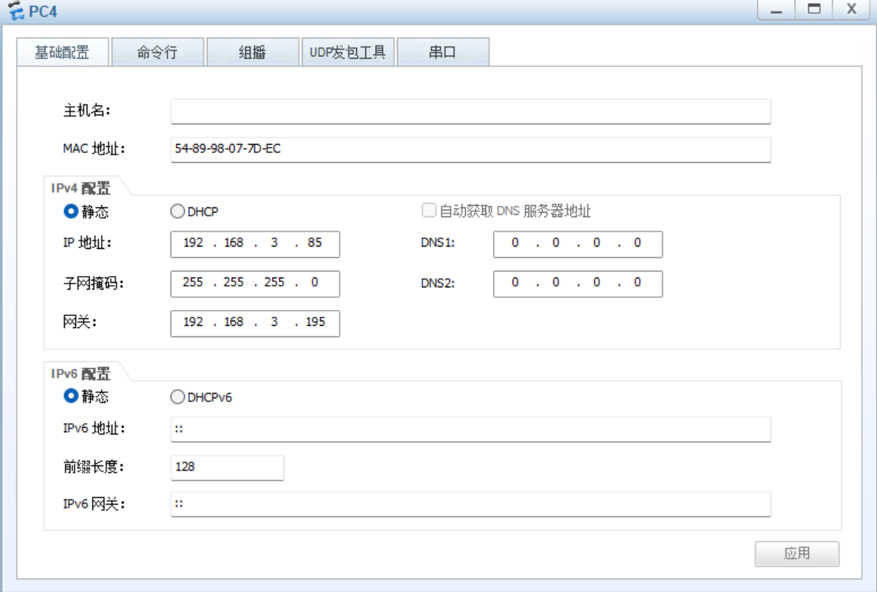
图 3-4 PC4静态配置

3.6 功能调试
之后全部启动，查看各区域能否正常访问
PC1和PC2的IP可使用ipconfig命令查看
PC1 IP: 192.168.1.253
PC2 IP: 192.168.1.254

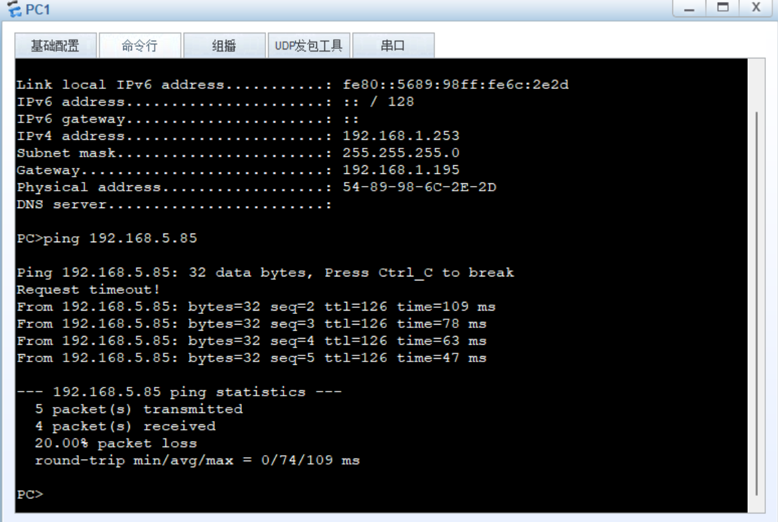
图 3-5 PC1 ping PC3
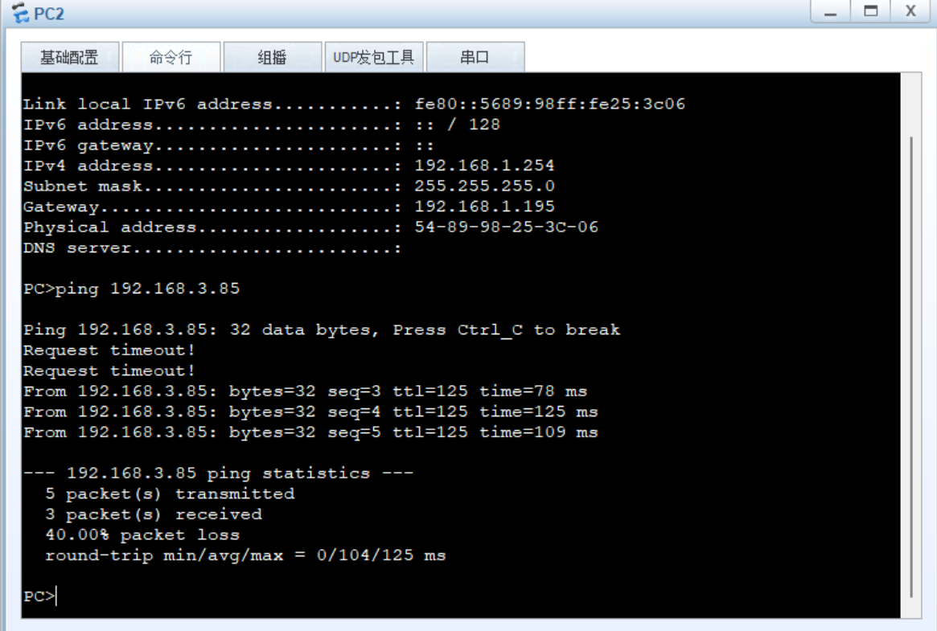
图 3-6 PC2 ping PC4
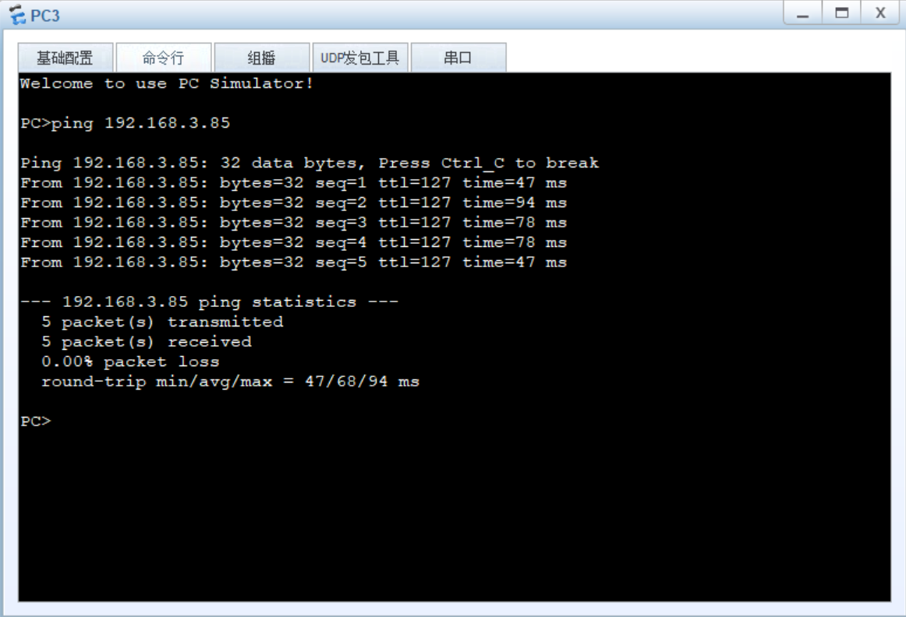
图 3-7 PC3 ping PC4

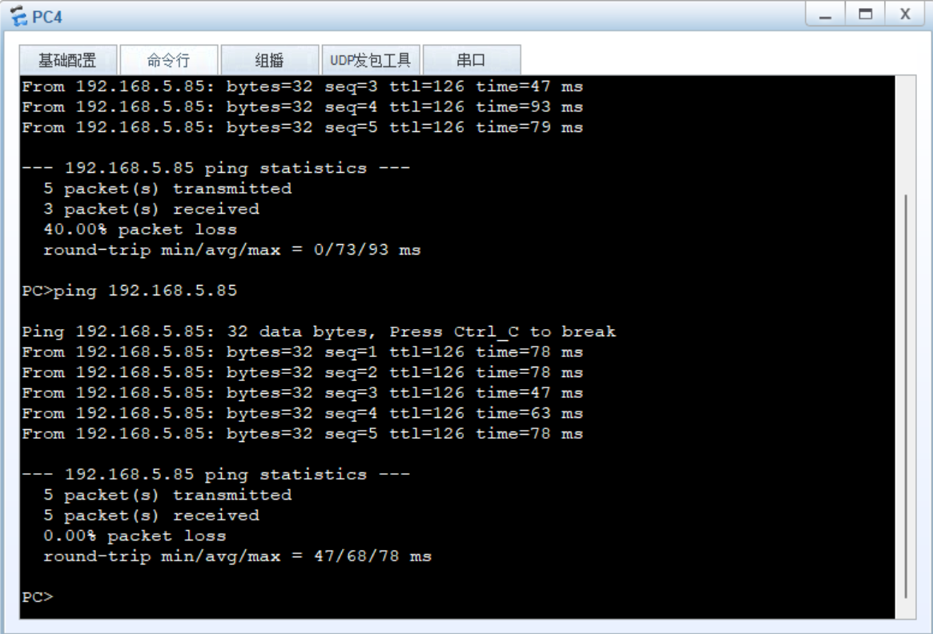
图 3-8 PC4 ping PC3
3.7限制速率
Gigabit千兆的网口，限制到60%为600M
要配置LSW1，代码如下:

sys
int g0/0/1
qos lr inbound cir 600000
qos lr outbound cir 600000
查看结果：
sys
int g0/0/1
display this

如下图：
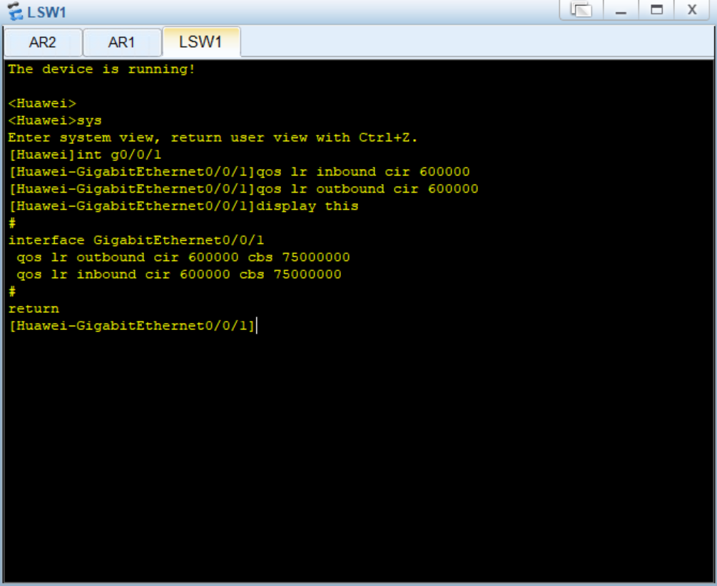
图 3-9 端口限速

3.8 应对ARP泛洪
方法：ARP报文限速，ARP Miss消息限速
在AR1和AR2中都要配置：

sys
int g0/0/0
arp anti-attack rate-limit enable
arp anti-attack rate-limit 80 1
int g0/0/1
arp anti-attack rate-limit enable
arp anti-attack rate-limit 80 1
arp-miss anti-attack rate-limit enable

3.9 应对ARP欺骗
方法：ARP报文合法性检查，ARP表项固化（fixed-all方式）
在AR1和AR2中都要配置：

sys
arp anti-attack packet-check sender-mac
arp anti-attack entry-check fixed-all enable

最后查看一下ARP安全配置：

display arp anti-attack configuration all

如下图：
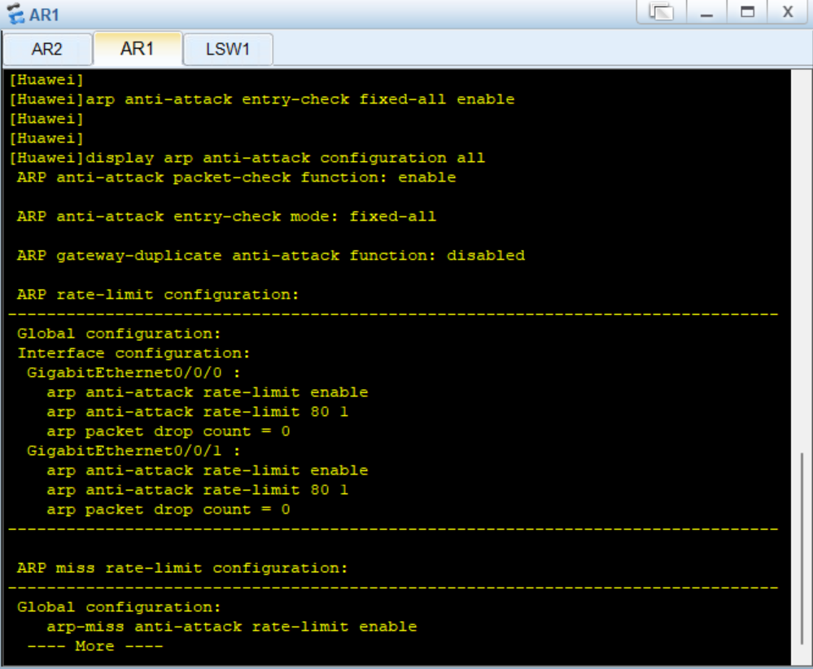
图 3-10 ARP安全配置

- 实验结果与分析
4.1 实验结果验证
（1）连通性测试：我们对 PC1、PC2、PC3、PC4 进行了跨网段 Ping 测试，结果显示可Ping通，且ARP 学习完成后后续报文均能实现 0% 丢包 。可证明 AR1、LSW2、AR2之间的静态路由配置正确，全网实现互通。
（2）地址分配验证：PC1 和 PC2 成功通过 DHCP 获取了 192.168.1.0/24 网段的 IP 地址，网关指向 AR1 的 G0/0/0 接口。PC3 和 PC4 的手动 IP 地址设置符合实验要求，最后一个字节准确对应了成员学号后三位。
（3）限速功能验证：在 LSW1 的 G0/0/1 接口应用qos lr 策略，入方向与出方向均限制在 600,000 kbps（即 600 Mbps） 。通过 display this 命令查看到配置已生效，成功将千兆端口速率限制在 60% 。
（4）ARP 安全功能验证：通过执行 display arp anti-attack configuration all 查看到报文限速、ARP Miss 限速以及 ARP 报文合法性检查，表项固化（fixed-all）功能均已开启。至少两种防ARP泛洪攻击功能以及至少两种防ARP欺骗攻击功能配置完成。

4.2 实验简要分析总结
（1）网络收敛分析：在 PC1 Ping PC3 的初期出现 Request timeout 是正常现象 。这是因为数据包在经过多个路由器转发时，设备需要通过 ARP 协议请求目标 MAC 地址或下一跳 MAC 地址，在此期间首个包往往会因等待响应而丢弃。
（2）QoS 配置逻辑：实验中采用了 CIR（承诺信息速率）进行限速，采用这种基于端口的限速更符合双向限速的题目要求，且可以有效防止单一主机占用过多骨干带宽，保证网络整体的流量公平性。观察输出，CIR即为令牌注入桶中的速率 。这决定了长期的平均传输速率。而CBS则是令牌桶的容量，实验中系统自动分配为 75,000,000 bytes 。这决定了网络能够承受的“突发流量”大小。即使瞬时流量超过 600M，只要桶内还有剩余令牌，报文仍可发送；一旦令牌耗尽，超出部分的报文将被直接丢弃。现实中这种配置可以有效防止由于P2P下载等行为导致的带宽耗尽。
（3）ARP 防御机制：限速可防止设备 CPU 因处理大量伪造 ARP 报文而过载，有效抵御 ARP 泛洪攻击；fixed-all方式的表项固化则可通过禁止现有 ARP 表项被更新报文修改，从根本上杜绝攻击者利用伪造 ARP 响应进行的 ARP 欺骗（即中间人攻击）。虽然这种方式安全性最高，但也会牺牲网络的灵活性。如果网络中的终端更换了网卡或设备进行迁移（MAC 地址改变），在租期内该终端将无法访问网络。实际工程环境中，应该根据接入层的安全性需求，在 fixed-all、fixed-send（只更新发送源）和 send-check（发送检查）几种方式之间进行权衡。

